Anotace ročníkového projektu 6. ročníku 2018/2019
EVOLUCE
Projekt je zaměřen na vznik velkých civilizací a vývoj lidstva. Zároveň se budeme zabývat vynálezy dané doby. Každý učitel působící vyšší měrou v ročníku si vezme na starost jednu etapu podle toho, jak a kdy se mu bude hodit do probírané látky, a s pomocí ostatních kolegů zorganizuje projektový den. Primárním tématem se budou žáci zabývat z pohledu různých předmětů (opět podle aktuální situace a návaznosti). Témata se mohou týkat přímo historických etap, ale v přeneseném slova smyslu i civilizací ve zvířecím světě nebo evolucí člověka jako osobnosti (například vývoj žáka základní školy po přestupu na druhý stupeň, co6 bude téma především pro zářijový adaptační kurz). Cílem projektu je motivovat děti, aby se dozvídaly o vývojových etapách lidstva v souvislostech a rozšířit jejich znalosti o zajímavosti i na základě jejich zájmu. Zároveň budou intenzivně pracovat v týmech, společně hledat řešení různých problémů a organizovat si vlastní práci, čímž budou rozvíjet klíčové kompetence. V projektu se budeme zabývat historickými etapami od pravěku do období antiky.
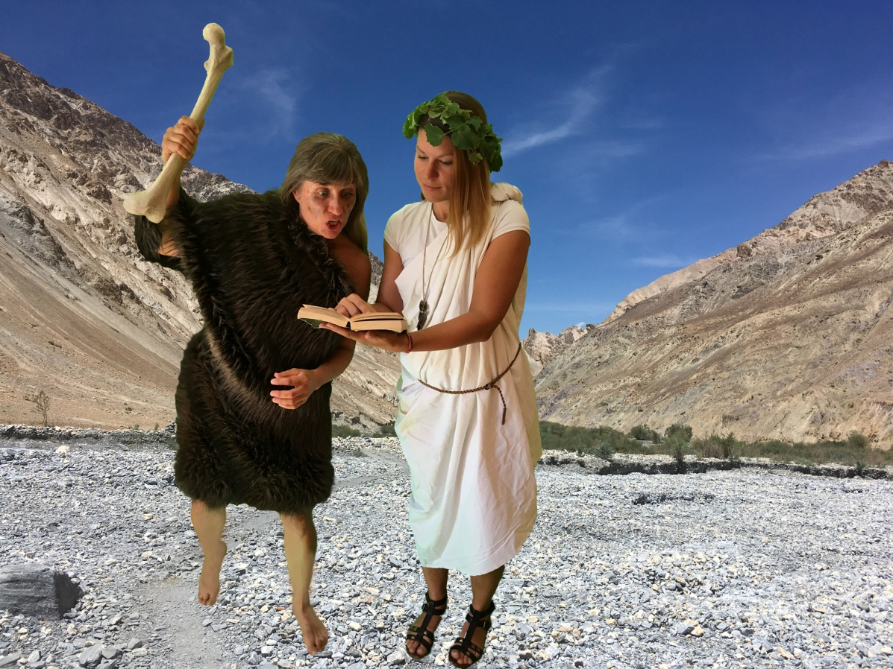
Kromě projektových dnů bude během celého roku probíhat hra, kterou budou žáci hrát ve vyvážených týmech. Plněním úkolů vyžadujících různé dovednosti nebo znalosti se jejich tým bude posunovat (vyvíjet) na vyšší úrovně. Úrovně se budou sledovat na projektové stránce v Záznamníku, kam si jednotlivé týmy (kmeny) budou lepit nálepky dosažených úrovní. Jednotlivé úrovně budou: doba kamenná, doba bronzová, doba železná, starověk - Mezopotámie, starověk - Egypt, starověk - Indie, starověk - Čína, antické Řecko a antický Řím.
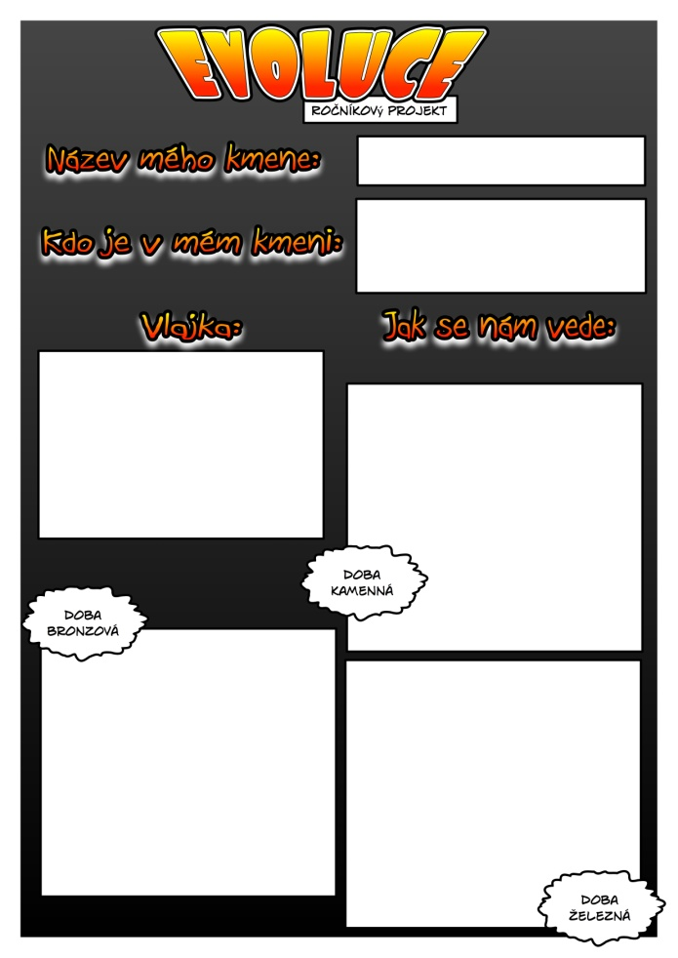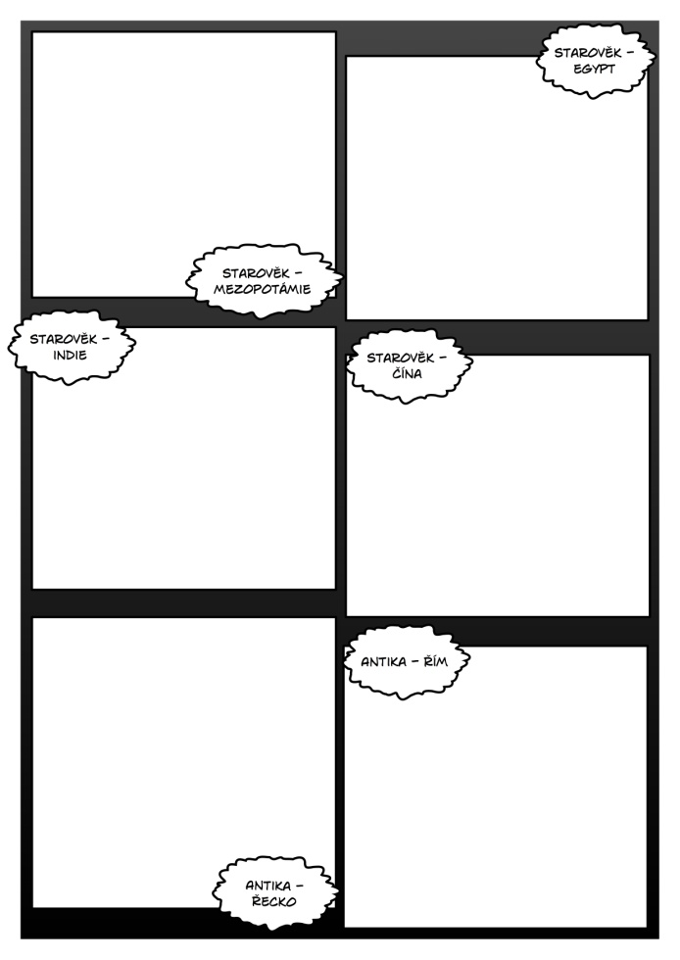
Ročníková hra bude zahájena na adaptačním výjezdu v září, kde budou děti rozděleny do týmů, vyrobí si kmenovou vlajku, zahrají si různé hry ve stylu soutěže "Kdo přežije" a zúčastní se teambuildingových aktivit. I ostatní aktivity v ročníku, jako například předávání vysvědčení nebo přespávání se budou vázat k ročníkovému projektu.
Při práci na projektu budou žáci rozvíjet všechny klíčové kompetence a realizována budou průřezová témata dle uvážení vedoucích jednotlivých projektových dní.

